新 书 推 荐

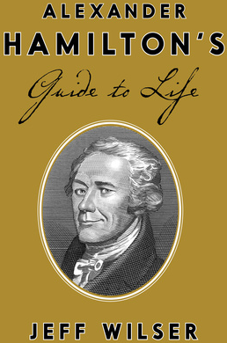
中文书名：《亚历山大·汉密尔顿的生活指南》
英文书名：ALEXANDER HAMILTON’S GUIDE TO LIFE
作 者：Jeff Wilser
出 版 社：Crown
代理公司：ANA/ Susan Xia
页 数：240页
出版时间：2016年9月
代理地区：中国大陆、台湾
审读资料：电子稿
类 型： 传记回忆录

内容简介：

本书趣味盎然，审视亚历山大·汉密尔顿的生平和智慧。这位国父精通战争、财政、智慧和女性的艺术。

亚历山大·汉密尔顿去世两百年后，再次变成美国的焦点。我们现在比以往的任何时候，都更需要理解他。他从小父母双亡，在匮乏和混乱当中白手起家，然后帮助革命战争，创造了国家的金融体系，引诱了纽约最杰出的女士，参加了宪法的批准，把自己的肖像留在今天的十元钞票上。（他在业余时间，设计了海岸警备队和美国铸币厂）他来自最底层，集叛逆精神和必不可少的美国乐观主义于一身。

杰夫·威尔塞的传记浓缩了汉密尔顿的生平和著作，给任何想要和得到工作、追求金钱和爱情、准备决斗的人提供了教训。各章分别介绍了自我奋斗、事业成功、金钱、浪漫史，揭示了毕生的辉煌时刻。本书通俗易懂、资料丰富、风趣幽默，结合了教益、幽默和历史，对通俗文化和历史爱好者而言，实在是完美的礼物。
作者简介：
杰夫·威尔塞（Jeff Wilser）写过四本书，其中The Good News About What's Bad for You...The Bad News About What's Good for You名列亚马逊最佳非小说和幽默作品榜。他的作品发表或在网络发布，见于 GQ, Esquire, New York magazine, Glamour, Cosmo, Mental Floss, MTV, The Huffington Post。他的节目出现在 BBC新闻和“观点”（The View）上。
他目前住在纽约。

谢谢您的阅读！
请将反馈信息发至：夏蕊（Susan Xia）
安德鲁·纳伯格联合国际有限公司北京代表处
北京市海淀区中关村大街甲59号中国人民大学文化大厦1705室
邮编：100872
电话：010-82504406
传真：010-82504200
Email：susan@nurnberg.com.cn
网址：http://www.nurnberg.com.cn
微博：http://weibo.com/nurnberg
豆瓣小站：http://site.douban.com/110577/

